**МИНОБРНАУКИ РОССИИ**

**Санкт-Петербургский государственный**

**электротехнический университет**

**«ЛЭТИ» им. В.И. Ульянова (Ленина)**

**Кафедра САУ**

**ОТЧЕТ**

**по лабораторным работам**

**по дисциплине «Электроприводные системы подвижных объектов»**

**Тема: «Реализация полной версии программы»**

|  |  |  |
| --- | --- | --- |
| Студенты гр. 9492 | _______________ | Викторов А.Д.  Керимов М.М.  Саппо А.А.  Чернов Д.С. |
| Преподаватель | _______________ | Вейнмейстер А.В. |

Санкт-Петербург

2024

**Цель работы** – Создание программы, реализующей все пункт задания

**Ход работы**

Механизм приводится в действие мотором М1 (Q0.0). Для нормальной работы механизма требуется смазка, которая поступает в него по замкнутой магистрали, для чего применяется маслонасос М2 (Q0.1). В магистрали стоит аналоговый датчик давления и фильтр очистки с аналоговым датчиком потока (работу датчиков необходимо имитировать самостоятельно, потенциометрами пульта-имитатора).

Режимы:

1. Штатный запуск системы – нажатие на кнопку Пуск (I0.0) приводит к запуску маслонасоса, через 10 секунд запускается главный мотор

2. Штатный останов – при нажатии на кнопку Стоп (I0.1) останавливается главный мотор и через 5 секунд останавливается маслонасос

3. Аварийная ситуация 1 – обрыв магистрали – определяется по низкому давлению. Реакция – мгновенная остановка М1 и М2 с выдачей сигнала аварии на индикатор L1 (Q0.2)

4. Аварийная ситуация 2 – загрязнение фильтра – определяется по низкому сигналу с датчика потока. Реакция – штатный останов системы с выдачей сигнала аварии на индикатор L2 (Q0.3)

5. Повторный запуск системы возможен только после сброса сигналов аварии кнопкой Сброс (I0.2)

6. Необходимо учитывать, что в момент запуска датчики потока и давления выдают нулевой уровень. Во время запуска системы на набор давления и потока отводится 5 секунд (устанавливается оператором) для возможности запуска при изначально низком давлении

7. Автоматический перезапуск – при остановке системы по недостижению заданного давления после запуска должен происходить автоматический перезапуск. Количество попыток устанавливается оператором

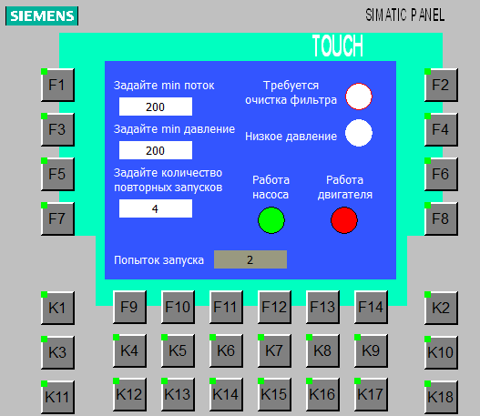

Рисунок 1 - Интерфейс панели оператора

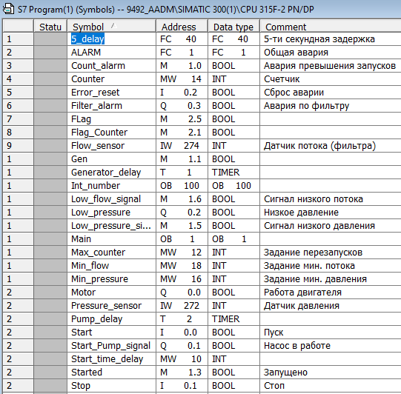

Рисунок 2 - Список используемых переменных

Полный код программы приведен далее:

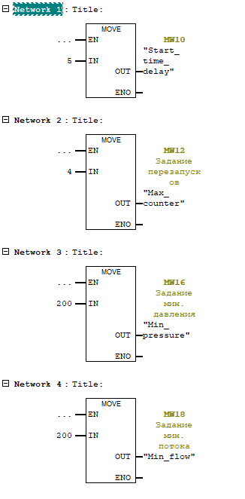

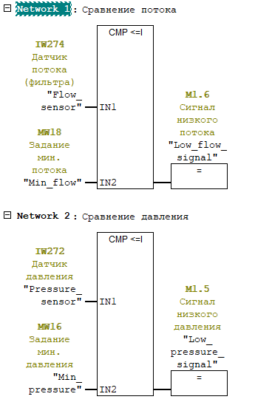

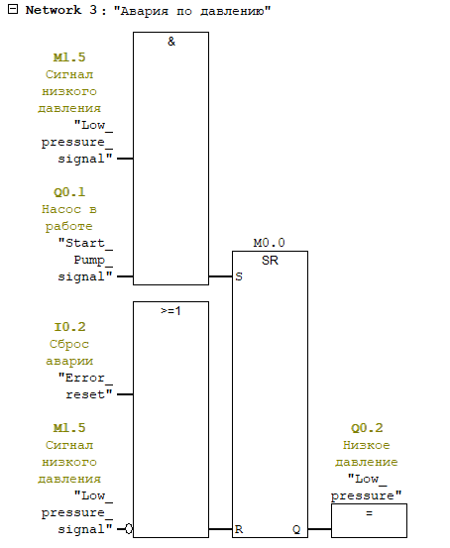

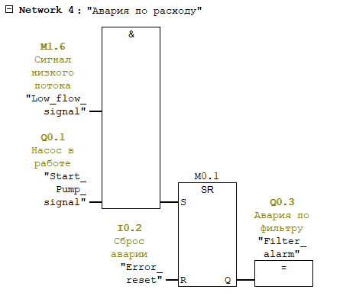

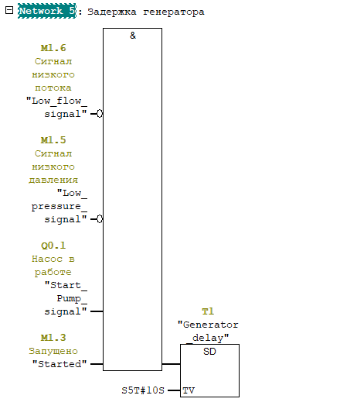

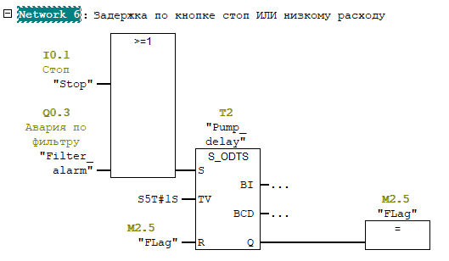

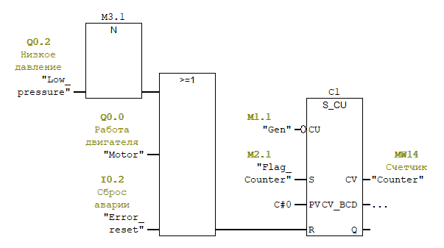

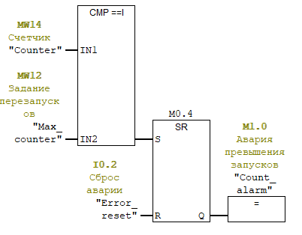

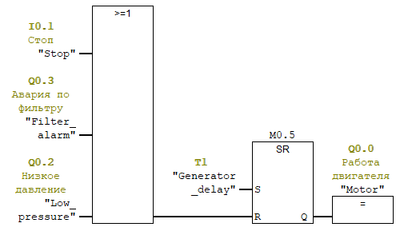

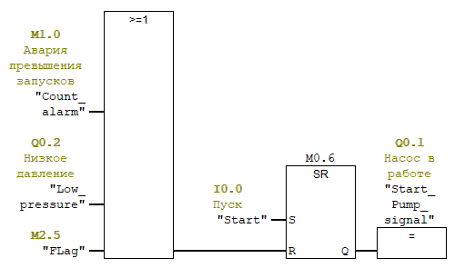

**Вывод**

В данной лабораторной работе реализована работа полной версии программы, приведены скриншоты программы и интерфейса панели оператора.